ÁREA TEMÁTICA: (marque uma das opções)
( ) Ensino de Matemática
( ) Matemática
( ) Probabilidade e Estatística

TÍTULO

Autor1
Instituição
Email

Autor2
Instituição
Email

Autor3
Instituição
Email

Resumo: Este texto servirá como modelo para submissão de resumos expandidos para o SIGMAT - Simpósio Integrado de Matemática da UEPG. O resumo deve conter, no máximo, 250 palavras.
Palavras-chave: Palavra 1, Palavra 2, ... até 5 palavras.

Introdução

O texto deverá seguir o formato de resumo expandido, com problemática descrita e desenvolvida, conclusões e referências bibliográﬁcas. Este modelo deverá ser utilizado para formatação do seu trabalho. Todas as margens, espaçamento de linhas e fontes do texto são prescritas. Por favor, não os altere. O arquivo deve ser anexado através de link próprio da página do evento no padrão: NomeAutor1.pdf e deverá conter entre 3 a 6 folhas.

1 Seção

Os títulos das seções são livres, com exceção das seções: Introdução, Conclusões e Referências (estas não serão numeradas conforme modelo).
As ﬁguras devem ser centralizadas.

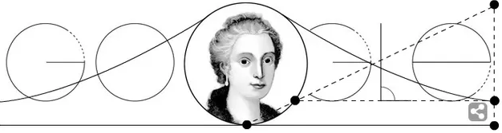

Figura 1: Maria Agnesi é tema de Doodle animado do Google.

As tabelas e quadros também devem ser centralizados.

Escola | IDEB
A | 4,8
B | 4,5

Tabela 1: IDEB das escolas hipotéticas A e B.

Citações diretas (com um número superior a três linhas) devem apresentar, além do Autor, o ano da publicação do trabalho e o número da página na qual a referência pode ser encontrada. As citações diretas devem se apresentar justificadas, com um recuo de 4 cm à esquerda, em fonte Times New Roman tamanho 10 (AUTOR, 2014, p.xxx).

Conclusões
As conclusões apresentam as ponderações ﬁnais a respeito dos resultados obtidos e discorridos anteriormente.
Agradecimentos
Muitas das pesquisas realizadas são ﬁnanciadas por algum órgão de fomento, sendo que muitos destes órgãos sugerem que, quando há publicação de resumos e trabalhos, seja realizado o devido reconhecimento público. Utilize este espaço para tal ﬁm.

Referências

[1] MEDEIROS, L. A.; MELLO, E. A. A Integral de Lebesgue. 6. ed. Rio de Janeiro: IM - UFRJ, 2008.
[2] ROSE, J. S. A Course on Group Theory. 1. ed. New York: Dover Publications, 1994.
[3] YIN, H. On a singular limit problem for nonlinear Maxwell’s equations. Journal of Differential Equations, v. 156, n. 2, p. 355-375, 1999.

Explicitar se é graduando, pós-graduando (mestrando ou doutorando) ou professor. Deixar sublinhado o autor responsável pela apresentação no SIGMAT.
Exemplo: Graduando do curso de Licenciatura em Matemática da UEPG.
Exemplo: Professor do Departamento de Matemática e Estatística da UEPG.

